Súkromník rozdáva všetkým rodinám vitamín D za takmer 20 miliónov eur
- Od začiatku epidémie rozdal Naturamed viac ako milión ročného balenia vitamínu D.
- To reprezentuje 1 milión domácností v Čechách a na Slovensku
- Hodnota rozdaného produktu VitaSolaris (ročný vitamín D) je takmer 20 miliónov eur
- Akcia v Čechách a na Slovensku zatiaľ pokračuje
- Rodiny, ktoré si ročný vitamín D ešte neobjednali, tak majú stále ešte príležitosť ročný vitamín D získať zadarmo
- K dnešnému dňu (21. februára 2023) priviezla z Nórska do ČR spoločnosť NaturaMed 10 kamiónov s produktom VitaSolaris (vitamín D), ktorý rozdala zadarmo

„Z dvanástich krajín, kde v súčasnosti podnikám, je práve Česká republika a Slovensko tými najúspešnejšími. Preto som sa rozhodol českým a slovenským rodinám v týchto ťažkých časoch revanšovať a podporiť ich zdravie. Podľa prieskumu má totiž väčšina Čechov a Slovákov kriticky nízku hladinu vitamínu D. Pričom práve vitamín D výrazne podporuje imunitu.“ Vysvetľuje svoje kroky majiteľ spoločnosti NaturaMed Knut-Erik Karlsen z Nórska.
Vitamín D je optimálnym podporovateľom imunity. Ľuďom navyše pomáha zostať zdraví po celý rok. Vysoko kvalitný produkt VitaSolaris (vitamín D) je vyrábaný spoločnosťou Pharmatech AS v Nórsku, odkiaľ je do ČR spoločnosťou NaturaMed dovážaný.
História spoločnosti NaturaMed
Na slovenskom trhu pôsobí už štrnásť rokov. V predaji omega-3 sa na českom a slovenskom trhu stal najväčším predajcom. Aj preto má aktuálne v Českej republike a na Slovensku viac ako 2 700 000 zákazníkov.
Vitamín D slovami lekárskej kapacity
„Vitamín D hrá absolútne zásadnú a nezastupiteľnú rolu v metabolizme. Bola preukázaná jeho pozitívna úloha v našom imunitnom systéme,“ vysvetľuje doc. MUDr. Tomáš Vymazal, Ph.D., MHA, prednosta KARIM 2. LF UK a FN Motol.
Výživový doplnok je veľmi dobrým podporovateľom imunity. Je ideálnym riešením v mesiacoch, keď je príjem vitamínu D zo slnka v podstate nereálny. Ani v potrave nie je jeho množstvo významné. „Prírodnými zdrojmi vitamínu D3 sú najmä mlieko a mliečne výrobky, vaječné žĺtky a ryby. Jeho množstvo v týchto potravinách je však veľmi malé,“ doplňuje docent Vymazal.
VitaSolaris (vitamín D) je produkt obsahujúci 25 µg (mikrogramov) vitamínu D, čo predstavuje 500 % jeho referenčnej hodnoty. Zo všeobecne dostupných zdrojov vyplýva, že táto hodnota je odporúčaná ako ideálne množstvo pre dospelého jedinca.
„Predávkovanie vitamínom D je veľmi vzácne a prakticky vždy je jeho príčinou nadbytočný príjem. Pre dospelého človeka je toxická dávka 500 µg (mikrogramov) užívaná dlhodobo!“ vysvetľuje docent Vymazal.

Kontakt pre rodiny
Záujemcovia, ktorí si ešte vitamín D zadarmo neobjednali, tak môžu urobiť veľmi jednoducho. Môžu si zavolať na bezplatnú linku 800 44 45 46, kde uvedú svoje meno a adresu, alebo ju vyplnia online do formulára, ktorý nájdu tu. Ročné balenie vitamínu D v hodnote 19,95 € potom dostanú od spoločnosti NaturaMed zadarmo. Uhradia len 1,95 € za poštovné a balné. Tovar im príde najneskôr do troch pracovných dní priamo do poštovej schránky.

Pre doplňujúce informácie prosím kontaktujte:
Alexandra Melicherová
PR Specialist
Tel.: +420 778 528 869
E-mail: press@naturamed.sk

Fotografie k tématu:
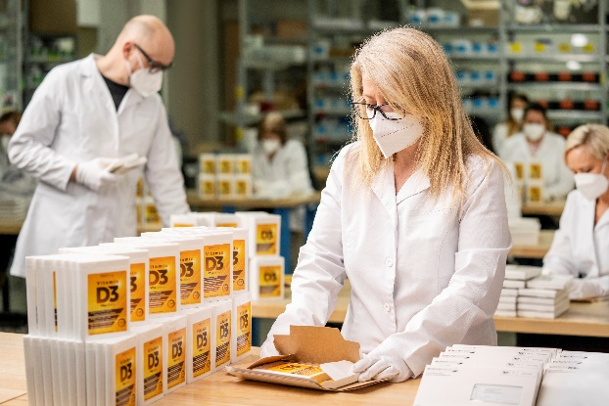 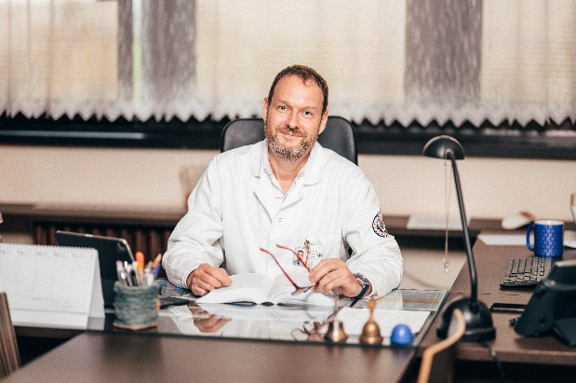
Úvodná fotografia (balenie vitamínu D) Fotografia k tématu: doc. MUDr. Tomáš Vymazal, Ph.D., MHA, prednosta KARIM 2. LF UK a FN Motol

Zdroj:
- http://www.naturamed.sk/

